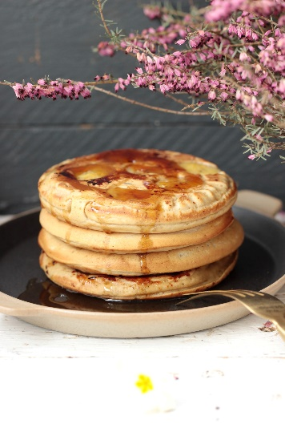

Pour 8 pancakes

Recette :

1. A l’aide d’une fourchette, écraser les bananes en purée puis mélanger avec les œufs.
2. Chauffer la poêle ou appareil à crêpe à feu moyen
3. Ajouter au mélange le reste des ingrédients et bien mélanger au fouet jusqu’à l’obtention d’une pate lisse.
4. Lorsque la poêle est bien chaude avec une goutte d’huile de tournesol, y déposer une petite louche de pâte et cuire le pancake 1min de chaque côté. Laver et découper les fruits en morceaux.

Pancakes à la banane

Ingrédients :

* 2 bananes
* 2 œufs
* 70g de farine complète
* 70g de farine blanche
* ½ sachet de levure chimique
* 60ml de Fresubin 2kcal vanille
* 1 pincée de sel fin
* 1 sachet de sucre vanillé

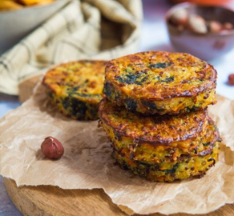

Recette :

1. Préchauffer le four à 180°C.
2. Dans un saladier, mélanger le quinoa, les pois chiches, la levure, le sésame, le persil. Assaisonner puis ajouter l’œuf, la moutarde et le yaourt. Ajouter la cuillère de farine blanche.
3. Former des galettes à l'aide de vos mains puis les laisser reposer quelques minutes.
4. Faire revenir les galettes dans une poêle huilée ou bien dans un four à 180°C, 8min de chaque côté.

Ingrédients :

* 100g de quinoa cru
* 130g de pois chiches en conserve
* ½ sachet de levure
* 1 œuf
* 3 cc de moutarde
* 1 CS de crème semi-épaisse
* 2 cs de sésame
* Persil, ail semoule, cumin, curry, paprika
* Huile d’olive
* 1CS de farine

Pour 12 galettes

Galettes de quinoa et pois chiches